*Dokumentation Task 3*

Aus Gründen der Vereinfachung wird in dieser Dokumentation nur die männliche Form benutzt

## Scoping

**Fragestellungen:**

* In welchen Bereichen kann man den Psychisch Kranken Unterstützung bieten?
* Kann man damit die Behandlung positiv unterstützen?
* Was für Terminplanungsmöglichkeiten braucht der Patient und wie können diese verbessert/erleichtert werden,
* Kann man suizidgefährdete Patienten schützen?

**Project scope**

* Applikation für Patienten mit einer psychischen Krankheit
* Patienten den Umgang mit der Krankheit erleichtern

**Out of Scope**

* Interoperabilität mit Informationssystemen
* Andere Benutzer ausser den Patienten
* Bezug zu Arzt
* Leistungserfassung
* Erkennungssystem für psychische Krankheiten
* Terminvereinbarung mit Arzt oder Sozialarbeiter

**Success measures**

* Patient kann Termine verwalten, sieht wann nächster Termin ansteht
* Patient sieht wann er welche Medikamente nehmen muss
* Patient hat Informationsquellen zu seiner Krankheit

Team:  6 Personen

Budget: Unsere Zeit während und neben dem Unterricht

Timeline: 4 Monate

## Research

Seite mit Apps welche bei Depressionen etc. als hilfreich gelten - mögliche Funktionsideen:

*http://www.healthline.com/health/depression/top-iphone-android-apps#2*

### Interview mit Basil:

Das Interview wurde am Sonntag, 11.10.2015, telefonisch mit Basil B. geführt.

Er sei depressiv seit seinem 14. Lebensjahr und erbte die Depression von seiner Mutter. Schuld an der Depression sind Synapsen im Kopf, die ungünstig verbunden sind und so eine Störung hervorrufen können. Zu Beginn zeigte sich die Krankheit anhand einer Erledigungsblockade, sodass er nie Hausaufgaben machte. Wenn es ihm schlecht ging zog er sich zurück und wollte mit niemandem mehr sprechen, zeigte jedoch nach aussen, dass alles in Ordnung ist. Dazu kam, dass der erste Psychiater das Gefühl hatte, es sei nur eine Phase und keine Krankheit.

Mit ca. 25. Jahren hatte er einen grösseren Zwischenfall worauf er ins Kriseninterventionszentrum der Universität Bern verwiesen wurde. Dort fand er die wichtigsten Bezugspersonen in der Rolle des Pflegepersonals, die jederzeit offen für ein direktes Gespräch waren. Daneben hatte er ein- bis zweimal pro Woche ein Meeting mit der Oberärztin, das aber ziemlich unpersönlich war. In denen wurden die Fortschritte besprochen sowie einen Plan mit Zielen für die nächsten Tage erstellt.  
Tagsüber hatte er verschiedene Therapien, wie Musik-, Zeichnungs- und Bewegungstherapie. Das Essen war ebenfalls wichtiger Bestandteil, da alle zusammen am Tisch sassen und sich so wie eine „Familie“ bildete.

Nach dem stationären Aufenthalt wird er jetzt vom Hausarzt weiterbehandelt, da er weiter Medikamente bekommt.

Von einer App verspricht er sich nicht viel, da die persönlichen Gespräche nicht durch eine Applikation ersetzt werden können. Jedoch wäre er gerne mit dem Pflegepersonal weiter in Kontakt geblieben, was mit einer App anhand eines gespeicherten Kontaktes realisierbar wäre. Weiter wünscht er sich eine bessere Aufklärung und Akzeptanz der Krankheit in der Gesellschaft.

Umgebung des Benutzers:

    “Normaler Tagesablauf”

        Arbeit

        Zuhause

        Auswärts

        Ferien

        ÖV

        …

    In Behandlung

        Arzttermin

        Klinikaufenthalt

Benutzergruppen:

    Menschen mit bipolaren Störungen

    Menschen mit Depressionen

    Menschen mit anderen psychischen Krankheiten

## Synthesize

Immer mehr Menschen benutzen ein Smartphone. Dies kann genutzt werden um auch kranke Menschen zu unterstützen. Es ermöglicht zum Beispiel eine Terminplanung oder Erinnerungsfunktion für Medikamenten. Zudem könnten Vorhersagen gemacht werden, wann ein Mensch zu einem Tief oder Hoch neigt. Die Menschen sollen möglichst unterstützt werden um eigenständig durch das Leben gehen zu können.

Hierzu die Hauptfunktionen, welche wir für Task 3 durch ein Brainstorming definiert haben:

* Gewichtskurve → Zeigt den Verlauf mit Zunahme/Abnahme des Gewichts.
* Random GIF Button → Button, welcher ein lustiges GIF anzeigt, um die Person aufzuheitern.
* Essensplan → Wird für ausgewogene Ernährung verwendet
* Terminverwaltung → Termin eintragen, anschauen, löschen und Meldung am Tag zuvor.
* Medikamenten-Checkliste → Medikamente eintragen, wann wieviel von was nehmen, Reminder einstellen, Checkliste um eingenommene Medikamente zu dokumentieren und so zu sehen welche noch nicht eingenommen wurden
* Assessment des Zustandes -> Kurzer Fragebogen um zu evaluieren wie es einem in letzter Zeit ergangen ist, evtl. kann man dies dann auch mit dem Arzt anschauen und so allfällige Umstellungen der Medikation vornehmen
* Linkseite → zu Beratungsstellen, Informationsseiten und Foren(Austausch von Erkrankten)
* Notfall-Taste → ermöglicht es Arzt/Familie mit einem Knopfdruck zu kontaktieren.
* Gemütskurve anzeigen → damit der Patient dem Arzt zeigen kann wie der Verlauf war.
* E-Rezept + Verzeichnis → Vereinfachte Medikationsbeschaffung
* Informationsansicht → (Notfallnummer, Krankenkasse) für Ausstehende (Ausland, Spital)

**Sebastian Keller (“Stationär in Behandlung”)**

Sebastian ist 31 Jahre alt und ist in stationärer Behandlung im Psychiatrischen Universitätsspital Bern und lebt dort einen geregelten Tagesablauf. Nach dem Frühstück gibt es ein Gruppengespräch mit weiteren Patienten. Der Austausch mit anderen Menschen, die in einer ähnlichen Situation sind, hilft ihm sehr und er hat dadurch schon viele gute Tipps erhalten. Anschliessend geht er ins Fitnesstraining oder Gymnastik. Nach dem Mittagessen steht wieder Therapieprogramm auf dem Plan, diesmal Kunsttherapie. Danach hat er bis zum Abendessen Zeit, die er selbst gestalten muss. Von Zeit zu Zeit kommt seine Schwester zu Besuch, zu der er ein gutes Verhältnis hat. Nach dem Abendessen hat Sebastian ein Termin für ein persönliches Gespräch mit dem Psychiater. Dabei versucht der Arzt den psychischen Zustand und Stabilität von Sebastian herauszufinden. Vor der Nachtruhe bekommt Sebastian die Medikamente, unter anderem auch Schlafmittel.

**Manuela Egger (“In ambulanter Behandlung”)**

Manuela ist 23 Jahre alt und arbeitet im Coop als Fachangestellte Verkauf. Sie arbeitet von Montag bis Freitag und einmal im Monat auch samstags, dafür erhält sie am Montag frei.

Manuela ist für das Auffüllen der Regale zuständig und hat 2 weitere Mitarbeiter/innen unter sich. In der Freizeit spielt sie Badminton in einem Verein. Ausserdem trifft sie sich gerne mit ihren Freundinnen und unternimmt verschiedene Sachen mit ihnen.

Sie hat jede Woche einen Termin bei Ihrem Psychiater, wo sie ihre Woche rekapitulieren und ihre Gemütszustände wiedergibt. Sie besprechen ausserdem das weitere Vorgehen und wie es mit den Medikamenten aussieht. Manuela muss jeden Morgen und Abend 2 Tabletten einnehmen, welche ihr gegen die Depressionsschübe helfen.

Wenn trotzdem einmal ein Schub auftritt, weiss Manuela wie sie gegen diesen Ankämpfen kann und so trifft sie sich mit ihren Freundinnen welche sie wieder aufmuntern.

## Design

**Storyboards:**

1. 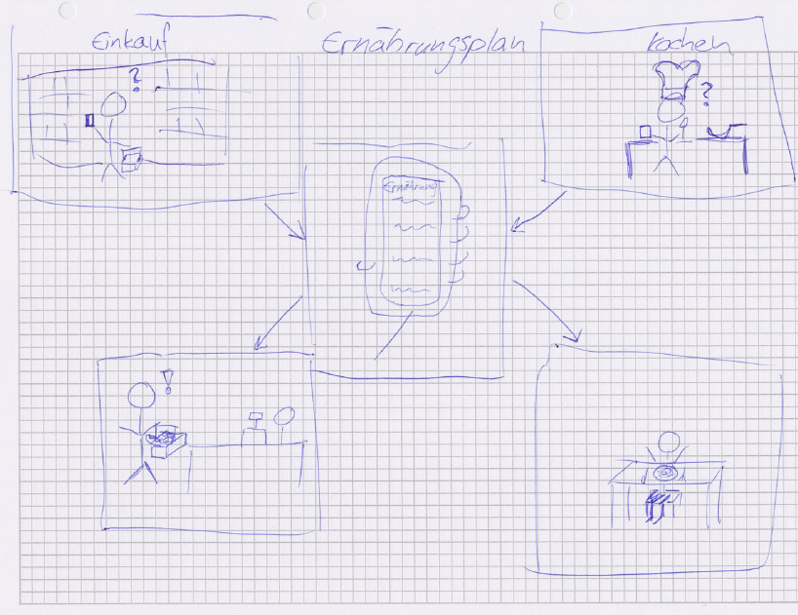Ernährungsplan

Der Patient kann während des Einkaufens oder Kochens auf den Ernährungsplan zugreifen, um die korrekten Produkte einzukaufen, oder das richtige Essen zu kochen. So kann er eine ausgewogene Ernährung sicherstellen.

1. E-Rezept

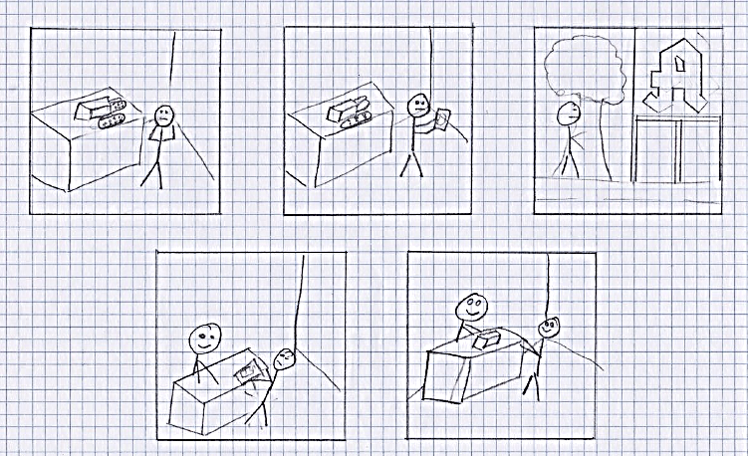

Wenn der Patient zuhause bemerkt dass seine Medikamente ausgehen, kann er auf der App nachschauen ob das Rezept noch aktuell ist und in der Apotheke dieses dann mit diesem Rezept abholen gehen.

1. Gemütskurve

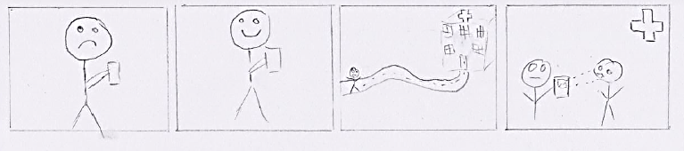

Der Patient trägt während seiner Behandlung immer wieder je nach Gemütszustand ein, wie er sich gefühlt hat. Dies kann er anschliessend dem Arzt zeigen um festzustellen wie es sich um ihn dreht. Bei einer bipolaren Störung, schwanken die Patienten von einem Hoch zu einem Tief

1. 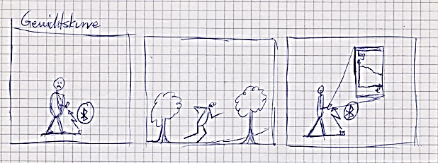Gewichtskurve

Der Patient steht auf die Personenwaage und misst sein Gewicht. Je nach Waage wird dies via Bluetooth direkt an die App gesendet oder muss manuell eingetragen werden. Der Patient ist sichtlich unzufrieden und behält sein Gewicht im Blick. Er macht Sport und stellt ev. seine Ernährung um. Das App zeigt dann das Gewicht anhand einer Kurve an.

1. Medikamenten Checkliste

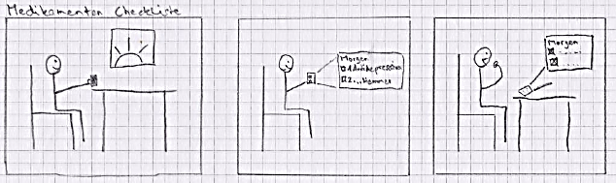

Der User ist gerade beim Frühstück als er einen Reminder bekommt von der App, dass es Zeit ist um seine Medikamente einzunehmen. Sobald er dies getan hat, kann der die betreffenden Medikamente in einer Checkliste abhäkeln. Dadurch hat er am Ende des Tages eine Kontrolle über seine Medikamenteneinnahme.

1. Infopage

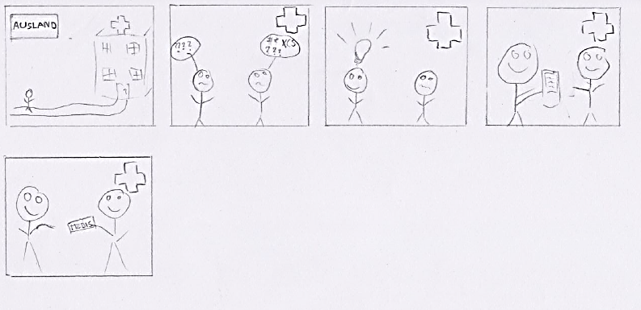

Die Infopage oder Informationsseite ist dazu da, dass man einen Überblick hat über die wichtigsten Daten des Patienten. Was genau er hat und wer sein behandelnder Arzt ist. Ausgesprochen nützlich, ist dies im Ausland, wo man sich nicht immer verständigen kann. Die Infopage ist auf verschiedene Sprachen leicht übersetzbar, so dass der fremde Arzt schnell einen Überblick hat auch ohne Sprachkenntnisse in der Sprache des gesprochenen Patienten.

1. Beratungsstelle Link

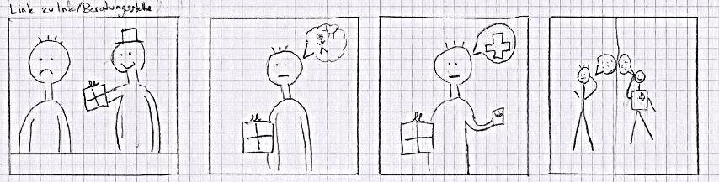

Der User bekommt ein Geschenk aber kann sich gar nicht darüber freuen und sucht deshalb nach einer Möglichkeit wie es ihm wieder besser gehen kann. In der App hat er Links zu Beratungsstellen(Austausch mit Spezialisten), Informationsseiten und Foren (Austausch mit selbst Betroffenen oder Angehörigen) damit kann er sich ohne lange zu suchen mit jemandem in Verbindung setzen der ihm zuhört und probiert zu helfen.

1. Medikation Reminder

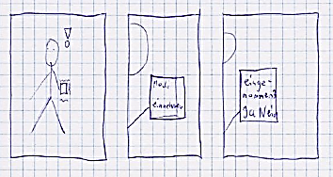

Der User wird aufmerksam gemacht dass er die Medikamente einnehmen muss, dieses kann er dann bestätigen dass er sie ausgenommen hat.

1. Notfall Button

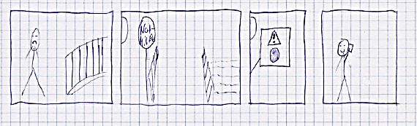

Der Patient hat die Möglichkeit bei Bedarf mit einem Spezialisten telefonisch Kontakt aufzunehmen, wenn ein Notfall herrscht, er sich sehr schlecht fühlt.

1. Random GIF Button

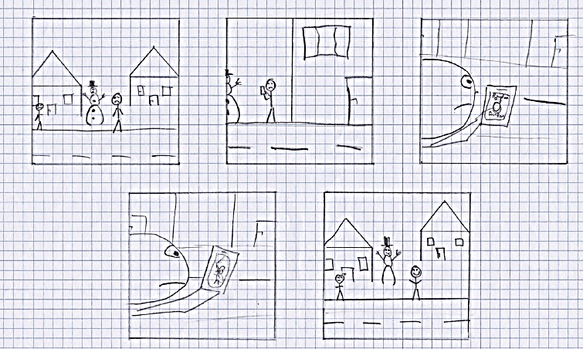

Wenn sich der Patient einmal schlecht fühlt und in einem tief ist kann er sich durch den Random GIF Button ein Lustiges GIF anzeigen lassen welches ihn wieder aufmuntert.

1. Terminplan

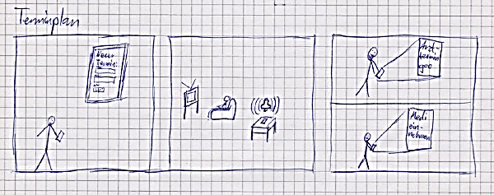

Der Patient hat die Möglichkeit verschiedene Termine, zum Beispiel Arzttermin, in die App einzutragen und auch ob sie wiederholt werden sollen. Zur eingestellten Erinnerungszeit ertönt ein Alarm um den Patienten auf den Termin aufmerksam zu machen

1. Zustands Test

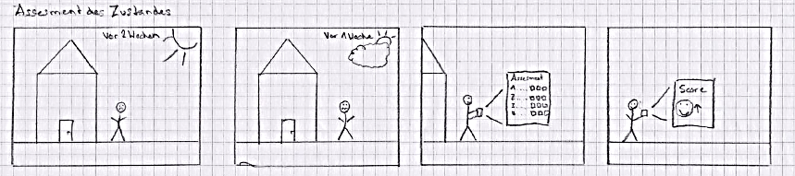

Der User hat Phasen in denen es ihm besser geht und in denen es im schlechter geht. Durch einen kurzen Fragebogen kann er alle paar Wochen eine Standortbestimmung machen und evtl. kann er auch mit dem Arzt auf die Fragen eingehen und so allfällige Medikamenten Anpassungen durchführen.

## Prototyp

**Entscheidung**

Da aus dem Interview ziemlich klar wurde, dass für Personen mit einer Depression eine App während dem Aufenthalt in einer Klinik kaum etwas bringen würde, haben wir uns dafür entschieden den Bereich nach der stationären Behandlung abzudecken. Ein wichtiger Aspekt der dabei auch im Interview angesprochen wurde ist der Kontakt danach. Um diesen zu unterstützen, erstellen wir in der App eine Übersichtsseite mit allen wichtigen Kontaktdaten.

Die Medikamentenabgabe ist auch nach der Behandlung noch wichtig. Deshalb denken wir, dass ein Medikamentenplan den Patienten aus organisatorischer Sicht gut unterstützen könnte, damit keine Einnahmezeiten vergessen werden.

In einigen Kantonen wird seit ein paar Jahren „elektronische Rezepte“ als alternative zur analogen Rezeptabgabe angeboten. Für unser Projekt wäre eine Implementierung eines solchen „eRezeptierungssystems“ ins App sehr interessant und für den Patienten sehr praktisch.

**Login & Menu Layout**

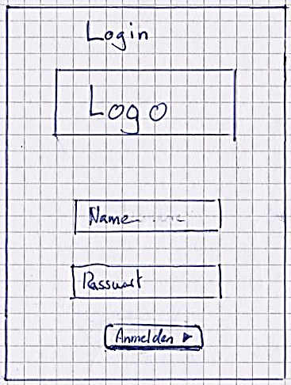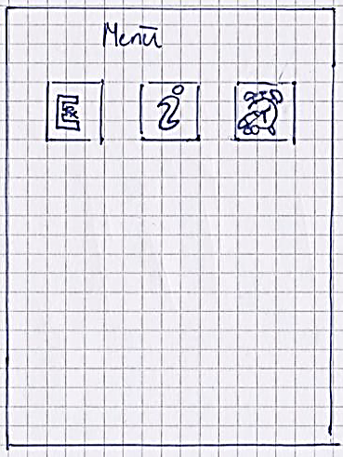

**Infopage**

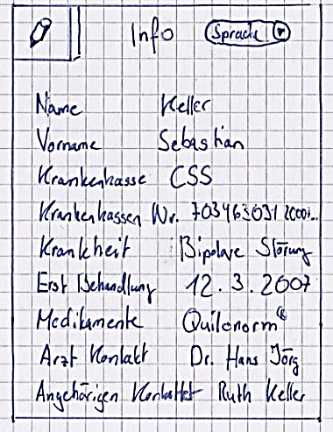

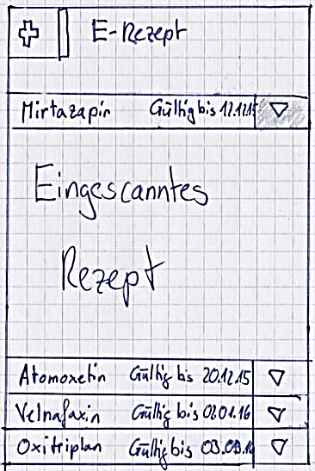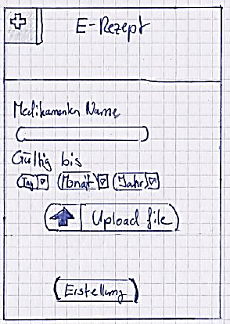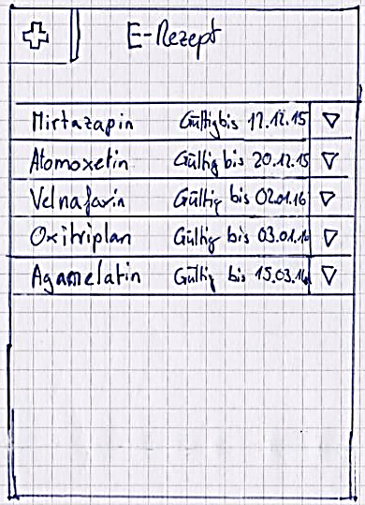**E-Rezept**

Die Rezeptliste wird nach Datum sortiert und bei baldigem Ablaufen wird der Eintrag farblich gekennzeichnet, dies hilft der Orientierung welche Rezepte erneuert werden müsse. Das Rezept bleibt nach ablaufen der Frist im App vorhanden, wird jedoch unbrauchbar gemacht.

**Medikation Reminder**

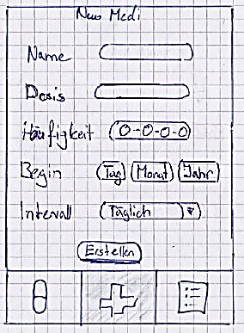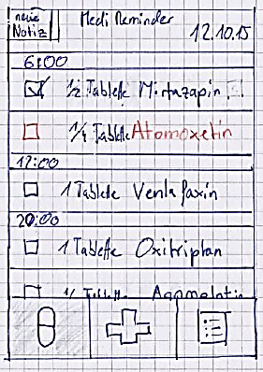

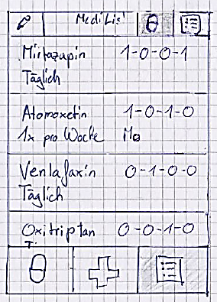

Mit dem Reminder soll dem Patienten eine Unterstützung angeboten werden.

Ausserdem verfügt der Reminder über eine Funktion Kommentare zu schrieben welche später in einer Historie reflektiert werden können. Dabei wird ermöglich eine in Textform gepackte Nachricht zu hinterlassen oder auch einfach mit einem Gemütszustand ausgedrückt durch Smileys

## C:\Users\Maurice\Desktop\Prototyp\CommentCreator.PNG

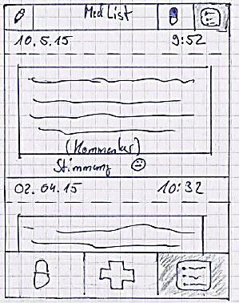

## Validate

Bei der Validierung wurden folgende Punkte kritisiert:

Medikamenten Reminder

Es solle eine Möglichkeit für einen Kommentar direkt bei der Einnahme des Medikamentes ermöglicht werden um mögliche Probleme niederzuschreiben. Dies wäre dann auch von Nutzen beim nächsten Besuch des Arztes oder Psychiaters.

Die Dosis kann eigegeben werden jedoch wird sie nirgendwo angezeigt. Dies wäre am besten auf dem Einnahme-Fenster, so kann man die Dosis immer kontrollieren.

Man kann bei der neuen Erstellung nicht mehrere Zeiten eingeben, dies muss noch erweitert werden.

Es gibt kein Bestätigung-Button bei der neuen Erstellung des Medikaments, auch dies muss erweitert werden.

E-Rezept

Bessere Ersichtlichkeit von bald ablaufenden Rezepten, wenn dies dann der Fall ist sollte eine Möglichkeit bestehen das Rezept weiterhin anzuzeigen, jedoch sollte das Nutzen des Rezeptes nicht mehr möglich sein.

Wenn man die Medikamente abholt sollte dies im App vermerkt werden, sonst kann es in mehreren Apotheken benutzt werden.

Ausserdem fehlt auch hier der Bestätigung-Button für die Erstellung eines neuen Rezepts.